设置路径（第2行代码）：

setwd("C:/Users/Administrator/Desktop/SLE procedures/step5. GEO")

用户首先需要输入两个数据集：

输入数据集1和数据集2，需要用户自己提供

输入数据集1

第28行代码：exp <- read.table("GEOexp.txt",sep="\t",header=T,check.names=F,row.names = 1)

第213行代码：outTab=CIBERSORT("./ref/ref.txt", "./GEOexp.txt", perm=1000, QN=T)

app界面提示请输入经预处理的RNAseq数据集，行为基因名，列为样本名，文件命名为GEOexp，上传格式为txt

输入数据集2（第25行代码）

group <- read.table("group.txt",sep="\t",header=T,check.names=F) %>% arrange(group)

app界面提示请输入样本分组，第一列为样本名（GSM），第二列为组别（group），疾病组group为“Disease”，健康对照组为“Control”，文件命名为group，上传格式为txt。请确保GEOexp.txt和group.txt这两个文件中的样本名称一一对应。

用户其次先自定义两个参数：

参数1：logFoldChange（第4行代码）

请设定病例和对照组差异基因log2(FoldChange)的临界值，默认为0.58

参数2：adjustP（第5行代码）

请设定病例和对照组差异基因adjustP的临界值，默认为0.05

除了上述两个数据集，本代码由我们提供3个数据集，都存在ref文件夹：

数据集3（第196行代码）：

celldeath <- read.table("./ref/celldeath.csv",sep=",",header=T,check.names=F)

数据集4（第211行代码）：

source("./ref/geoCRG.CIBERSORT.R")

数据集5（第213行代码）：

outTab=CIBERSORT("./ref/ref.txt", "./GEOexp.txt", perm=1000, QN=T)

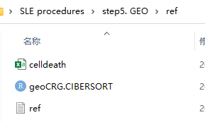

本代码输出数据集11个，都保存在results文件夹：

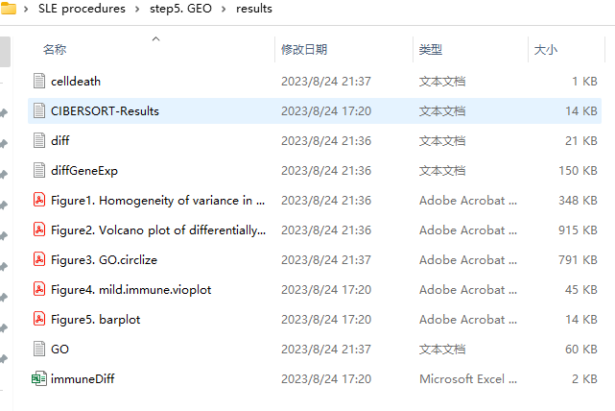

第40行代码：

pdf("./results/Figure1. Homogeneity of variance in sample data.pdf", height = 6, width = 6)

第56行代码：

write.table(diffSigOut, file="./results/diff.txt", sep="\t", quote=F, col.names=F)

第60行代码：

write.table(diffGeneExpOut,file="./results/diffGeneExp.txt",sep="\t",quote=F,col.names=F)

第78行代码：

pdf(file="./results/Figure2. Volcano plot of differentially expressed genes.pdf", width=6, height=6)

第96行代码：

write.table(GO,file="./results/GO.txt",sep="\t",quote=F,row.names = F)

第125行代码：

pdf("./results/Figure3. GO.circlize.pdf",width=10,height=10)

第206行代码：

write.table(file="./results/celldeath.txt", celldeath, sep="\t", quote=F, col.names=T, row.names=F)

第228行代码：

write.table(outTab3.out, file="./results/CIBERSORT-Results.txt", sep="\t", quote=F, col.names=F)

第242行代码：

pdf(file="./results/Figure4. mild.immune.vioplot.pdf", height=8, width=13)

第292行代码：

write.table(immuneDiff,file="./results/immuneDiff.xls",sep="\t",row.names=F,quote=F)

第294行代码：

pdf(file="./results/Figure5. barplot.pdf", width=14.5, height=8.5)